Схема проезда к офису на Таганской
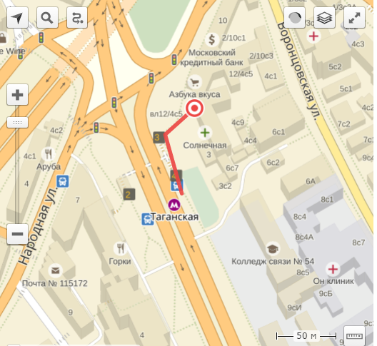

Адрес: 109147, Москва г, ул. Большие Каменщики, дом № 1, офис №611
Время работы: ПН-ПТ с 9.00 до 20.00; СБ,ВС с 10:00 до 18:00
Телефон: +7 (495) 151-12-25

В низкий сезон время работы офисов может быть сокращено.
E-mail: zakaz@centrzaborov.ru

1. Выход в город на улицу Большие Каменщики д.1
Вход в офисный центр находится рядом с магазином "Азбука Вкуса"

